Join us, virtually, on the 21st of May 2024, Tuesday, at 6:00 PM CET, for the a zoom webinar entitled: “In Defence of an Internationalised Tribunal”.
The topic will be presented by Professor Kevin Jon Heller, who is Professor of International Law and Security at the University of Copenhagen’s Centre for Military Studies and Distinguished Visiting Professor of Law at Universidad Torcuato Di Tella in Buenos Aires, currently serving as Special Advisor to the Prosecutor of the International Criminal Court on War Crimes.
The webinar focuses on the challenges and opportunities of prosecuting core crimes by an internationalized tribunal and the speaker will be considering various problems (pro and contra such a tribunal) arising from accepting the statement that the international society should grant jurisdiction arising under national criminal codes and general international law to a dedicated international criminal tribunal that should be established to investigate and prosecute individuals who have committed the crime of aggression in respect of the territory of Ukraine, including those who have materially influenced or shaped the commission of that crime.
The meeting will be moderated by Professor Hanna Kuczyńska, Member of the Executive Board of Sunflowers Foundation and professor at the Institute of Law Studies of the Polish Academy of Sciences.
The webinar will be conducted in English and simultaneous translations into Ukrainian will be available.
Here is the link to registration:
https://us06web.zoom.us/webinar/register/WN_T0-nxoVSTUCZmHIM7DhOgw#/registration
The webinar is a joint event of the Project Sunflowers and the EU Pravo-Justice Project.

Приєднуйтесь до нас 21 травня 2024 року, у вівторок, о 18:00 за центральноєвропейським часом, на онлайн вебінар під назвою: «На захист інтернаціоналізованого трибуналу».

Тему представить професор Кевін Джон Геллер, який є професором міжнародного права та безпеки в Центрі військових досліджень Копенгагенського університету та почесним запрошеним професором права в Університеті Торкуато Ді Телла в Буенос-Айресі, зараз є спеціальним радником Прокурора Міжнародного кримінального суду з військових злочинів.
Вебінар зосереджується на викликах і можливостях судового переслідування за тяжкі злочини міжнародним трибуналом, і спікер розгляне різні проблеми (за і проти такого трибуналу), що виникають у зв’язку з прийняттям твердження про те, що міжнародне співтовариство має надавати юрисдикцію, що виникає відповідно до національних кримінальних кодексів і загального міжнародного права на спеціалізований міжнародний кримінальний трибунал, який повинен бути створений для розслідування та притягнення до відповідальності осіб, які вчинили злочин агресії на території України, у тому числі тих, хто істотно вплинув або сформував організацію цього злочину.
Зустріч буде модерувати професор Ханна Кучинська, член правління Фонду Sunflowers та професор Інституту юридичних досліджень Польської академії наук.
Вебінар буде проводитися англійською мовою, буде доступний синхронний переклад українською мовою.

Будь ласка, зареєструйтеся за наступним посиланням:
https://us06web.zoom.us/webinar/register/WN_T0-nxoVSTUCZmHIM7DhOgw#/registration

Вебінар-це спільна подія проекту Sunflowers та проекту ЄС Pravo-Justice.

Our Speakers:
Professor Kevin Jon Heller  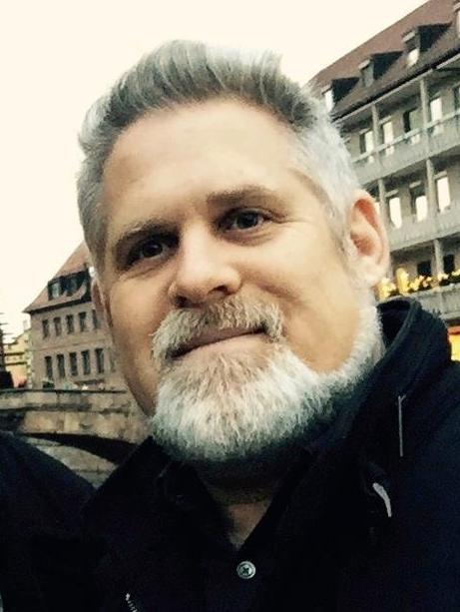 | Professor Kevin Jon Heller is Professor of International Law and Security at the University of Copenhagen’s Centre for Military Studies and Distinguished Visiting Professor of Law at Universidad Torcuato Di Tella in Buenos Aires. He is an Academic Member of Doughty Street Chambers in London and a Member of the Advisory Board the Bar Human Rights Committee of England and Wales. He also currently serves as Special Advisor to the Prosecutor of the International Criminal Court on War Crimes.  Prof. Heller’s books include The Nuremberg Military Tribunals and the Origins of International Criminal Law (OUP, 2011) and four co-edited volumes: The Handbook of Comparative Criminal Law (Stanford, 2010), The Hidden Histories of War Crimes Trials (OUP, 2013), the Oxford Handbook of International Criminal Law (OUP, 2018), and Contingency in International Law: On the Possibility of Different Legal Histories (OUP, 2021). He is currently co-writing a book with Samuel Moyn (Yale) provisionally entitled The Vietnam War and International Law. He is also Editor-in-Chief of the international-law blog Opinio Juris, where he has blogged for more than 17 years.  Prof. Heller has been involved in the practice of international law throughout his career, most notably acting as one of Radovan Karadzic’s formally-appointed legal associates at the ICTY; serving as the plaintiffs’ sole expert witness in Salim v Mitchell, a successful Alien Tort Statute case against the psychologists who designed and administered the CIA’s torture program; functioning as UNITAD’s Special Expert for International Criminal and Humanitarian Law; and acting as legal advisor to and expert witness for Ramzi bin al-Shibh, one of the defendants in the 9/11 trial at Guantanamo Bay.
Professor Hanna Kuczyńska  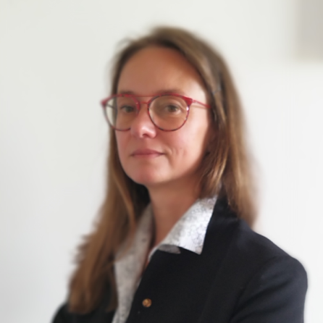 | Professor at the Institute of Law Studies of the Polish Academy of Sciences in Warsaw, Poland and member of the Executive Board of the Sunflowers Foundation. Expert in the Criminal Chamber of the Polish Supreme Court (from 2005), a lecturer in Criminal Procedure, European Criminal Law and International Criminal Law. Author of four monographs on international criminal procedure and European Union cooperation in criminal matters, among others: The Accusation Model before the International Criminal Court, Springer, Switzerland (2015).

